# Uvod

## 1. Programski jezici:

Programski jezici korišćeni u izradi sajta: HTML5, CSS3, JavaScript, JQuery, XML

Radno okruženje: Visual Studio Code

Radi lakšeg dizajniranja sajta korišćen je: Bootstrap

## 2. Funkcionalnosti:

1. Dinamički ispisan navigacioni meni

2. Mogućnost korišćenja sajta za šifrovanje/dešifrovanje teksta po kvadratnoj šifri

3. Dinamički ispisana forma sa regEx proverama

## 3. Template:



Korišćena je početna stranica sa promenom pozadine i navigacije uz dinamičko ispisivanje.

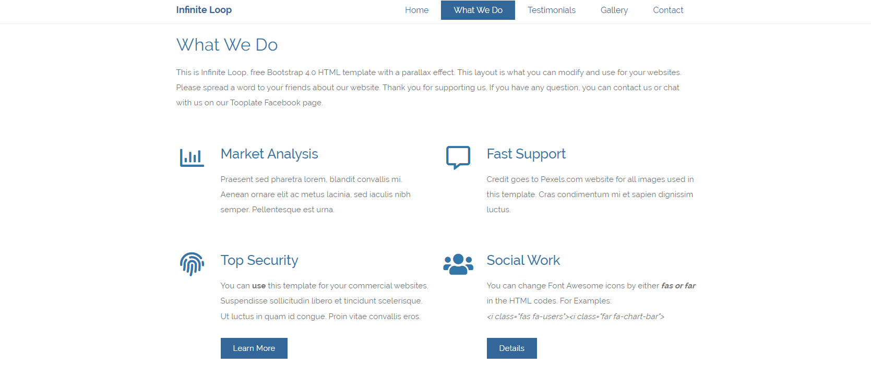

Korišćeno za ispisivanje teksta o temi sajta.



Promenjen deo koji je bio iskorišćen za ispisivanje primera jedne od šifara.

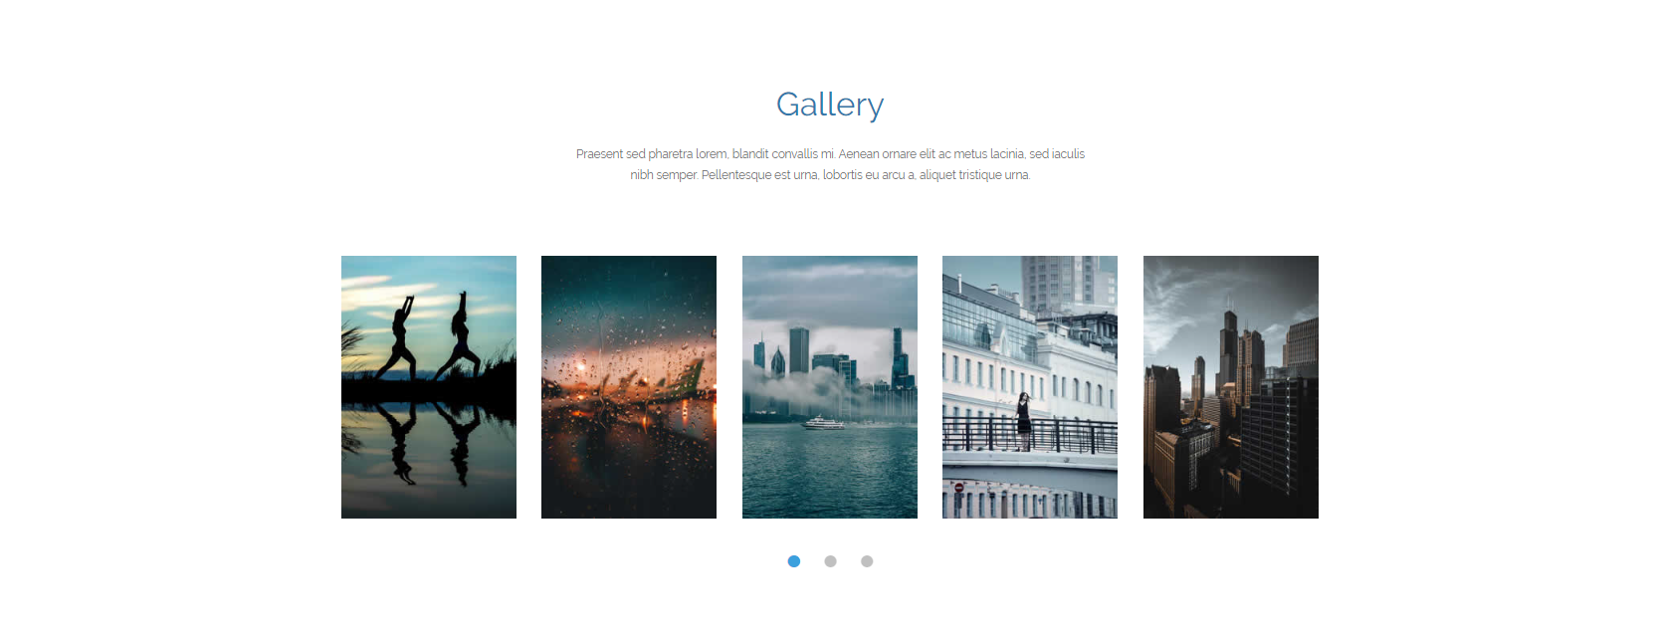

Kompletno promenjen deo u textbox za šifrovanje i dešifrovanje.

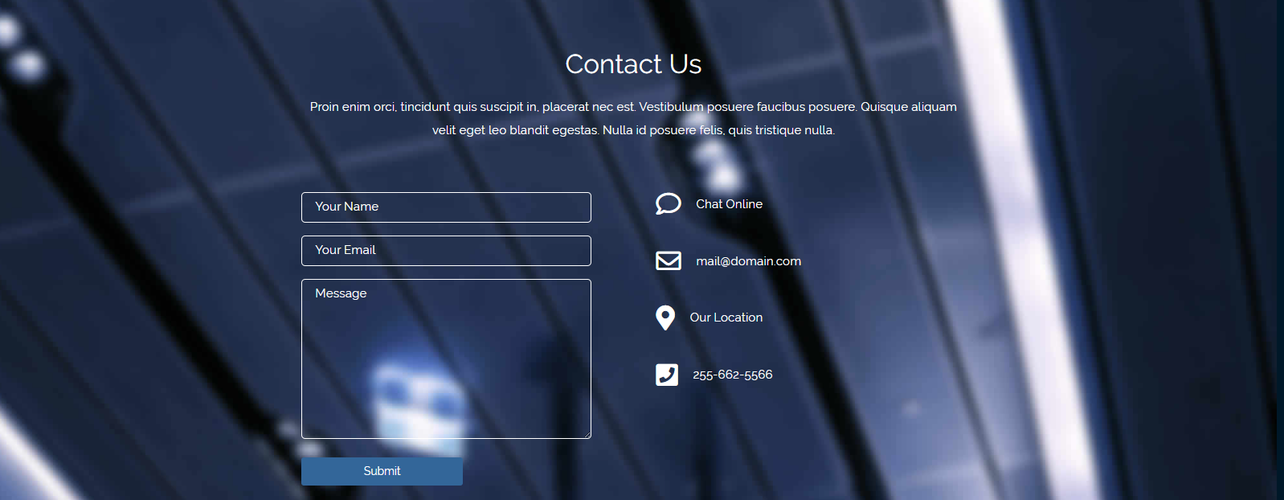

Forma je delimično iskorišćena uz prepravke zajedno sa dinamičkim ispisivanjem.

# Organizacija i šema sajta:

1. Sajt se sastoji samo od stranice index.html
2. Sitemap
3. <?xml version="1.0" encoding="UTF-8"?>
4. <urlset
5. xmlns="http://www.sitemaps.org/schemas/sitemap/0.9"
6. xmlns:xsi="http://www.w3.org/2001/XMLSchema-instance"
7. xsi:schemaLocation="http://www.sitemaps.org/schemas/sitemap/0.9
8. http://www.sitemaps.org/schemas/sitemap/0.9/sitemap.xsd">
9. <url>
10. <loc>https://gringus0.github.io/Kriptografija/</loc>
11. <lastmod>2022-12-15T00:37:29+00:00</lastmod>
12. <changefreq>Monthly</changefreq>
13. <priority>1.00</priority>
14. </url>
15. </urlset>

3.

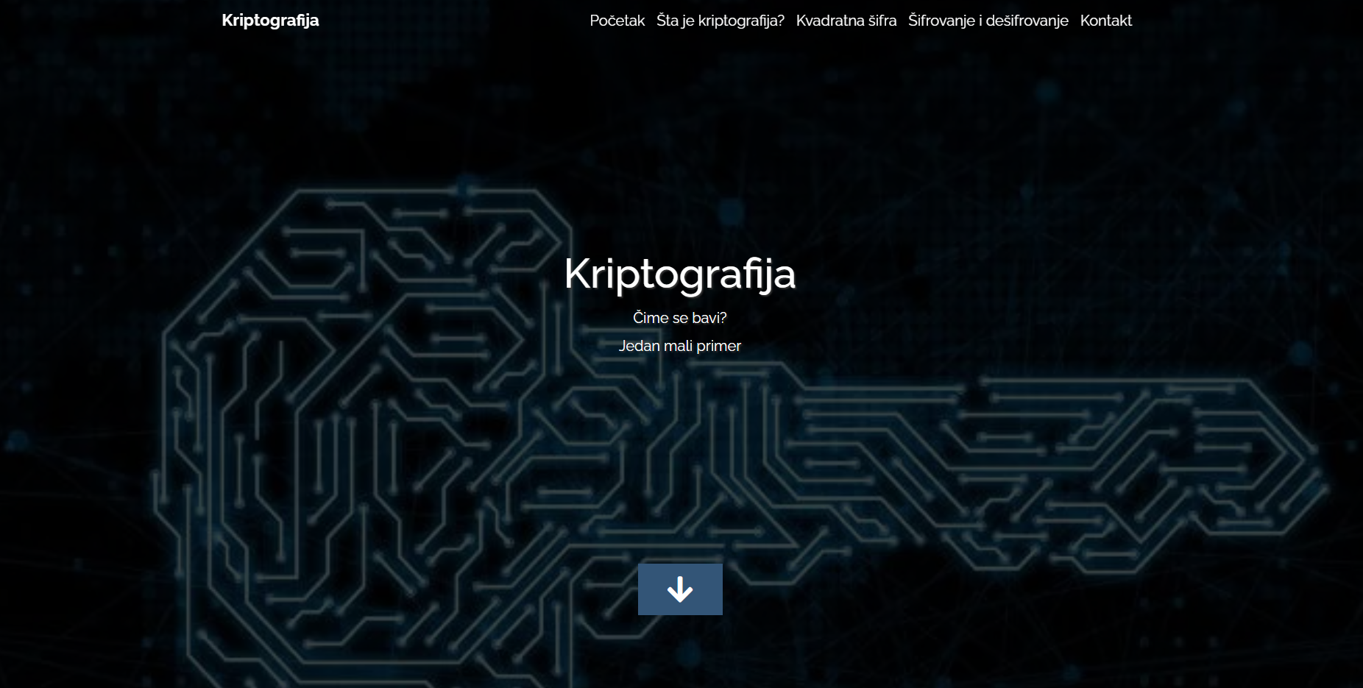

Početna stranica se sastoji iz naslova i navigacije. Klikom na linkove navigacionog menija se može otići na druge delove stranice.

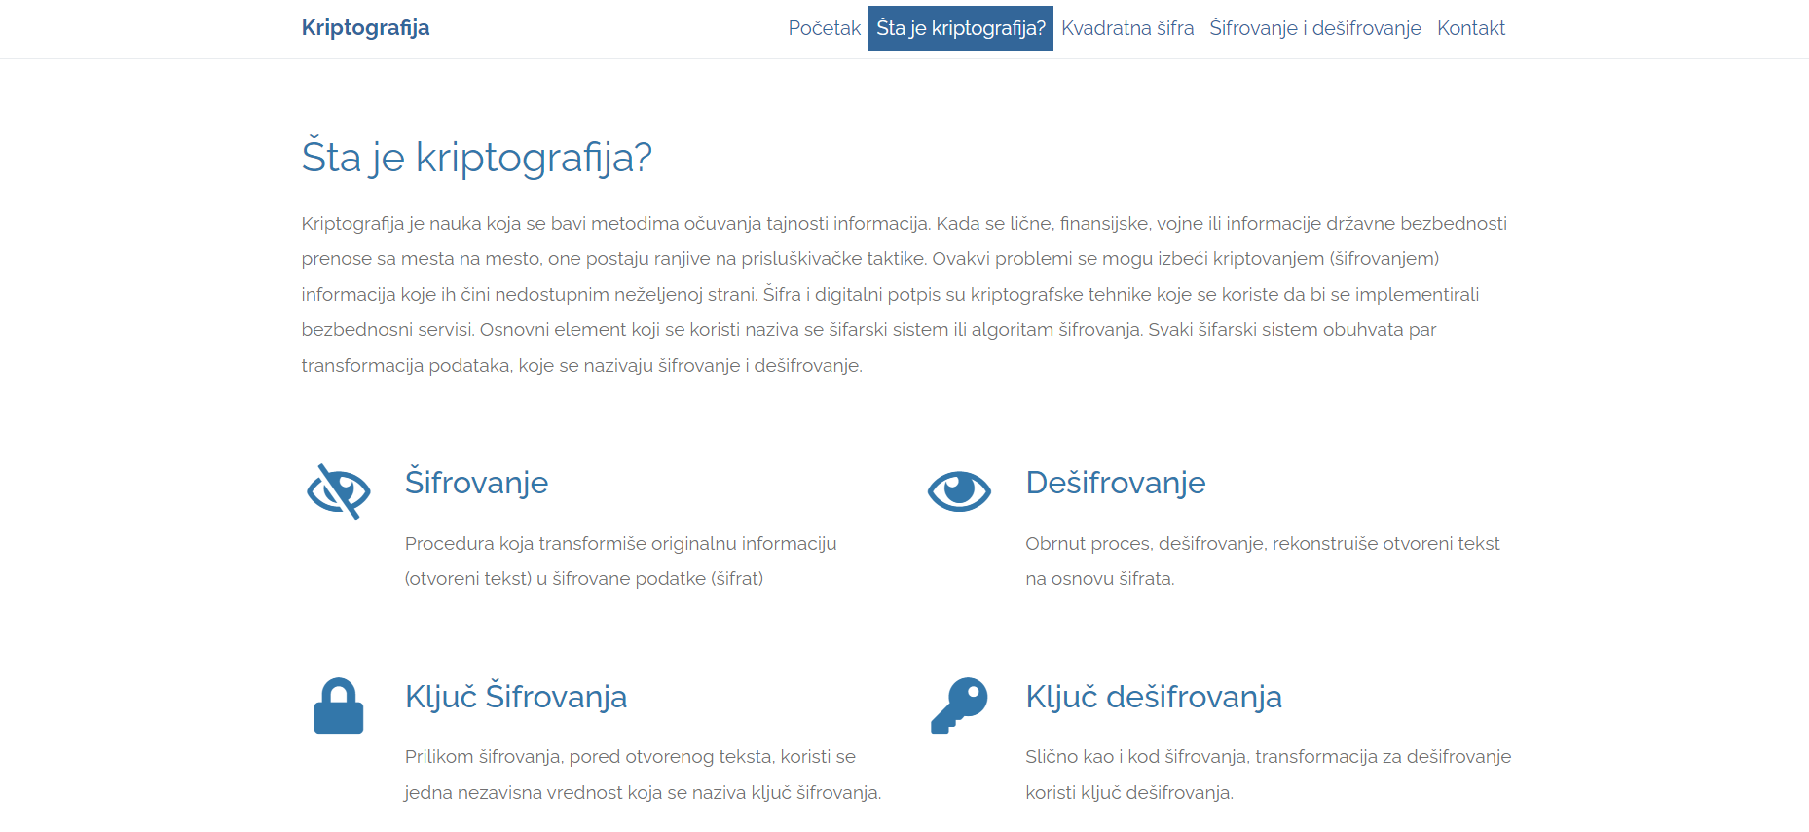

Dodatne informacije o šifrovanju.

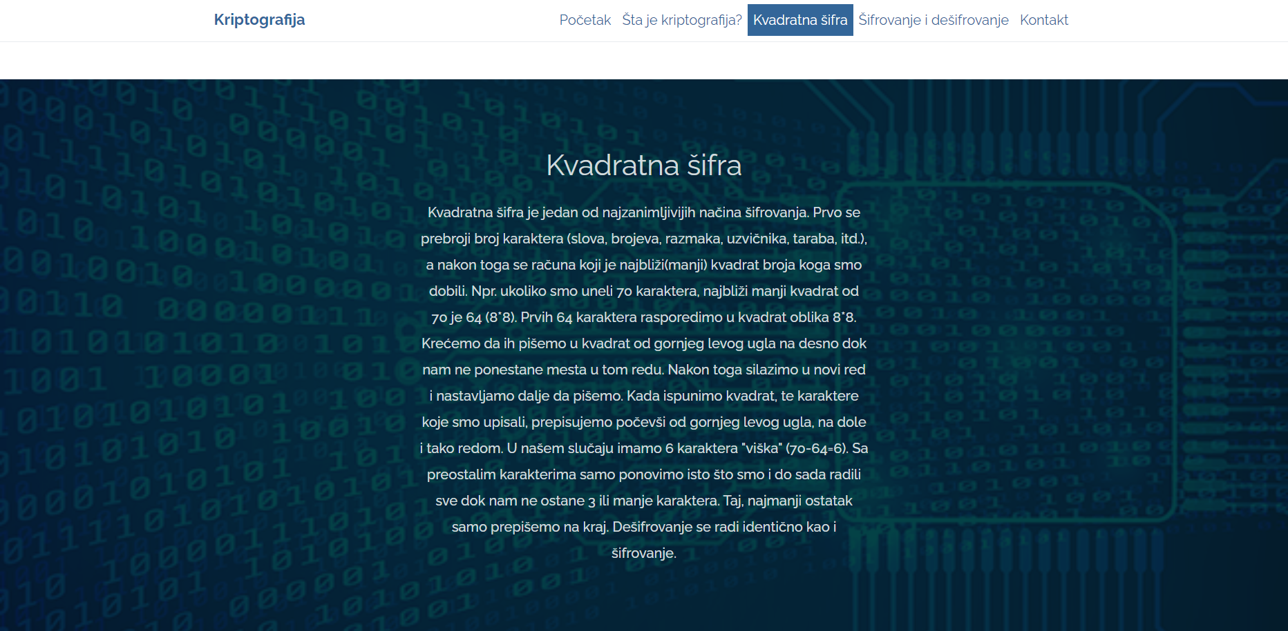

Detaljan opis primera šifrovanja i dešifrovanja kvadratnom šifrom.

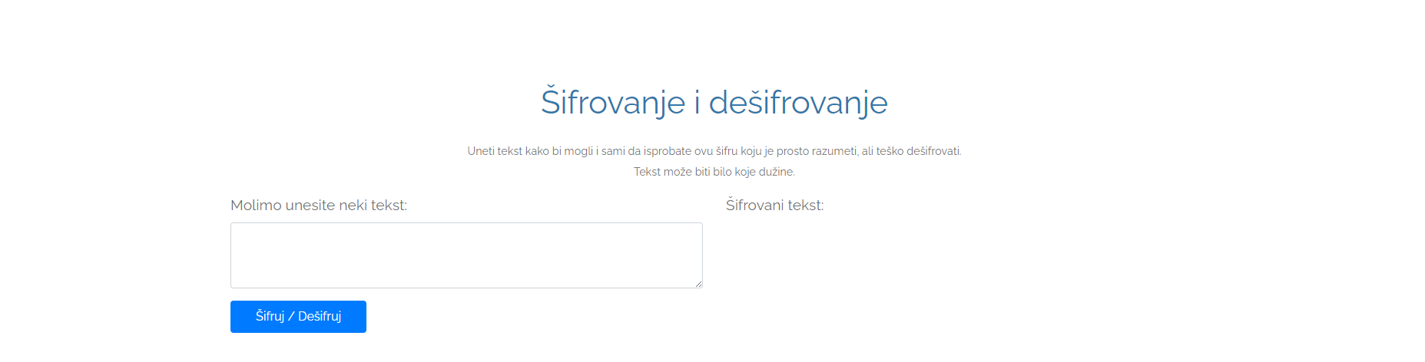

Mogućnost isprobavanja kvadratne šifre za šifrovanje i dešifrovanje. Nakon unosa teksta u tekstualno polje, klikom na taster “šifruj/dešifruj” moguće je šifrovati ili dešifrovati ključem kvadratne šifre.

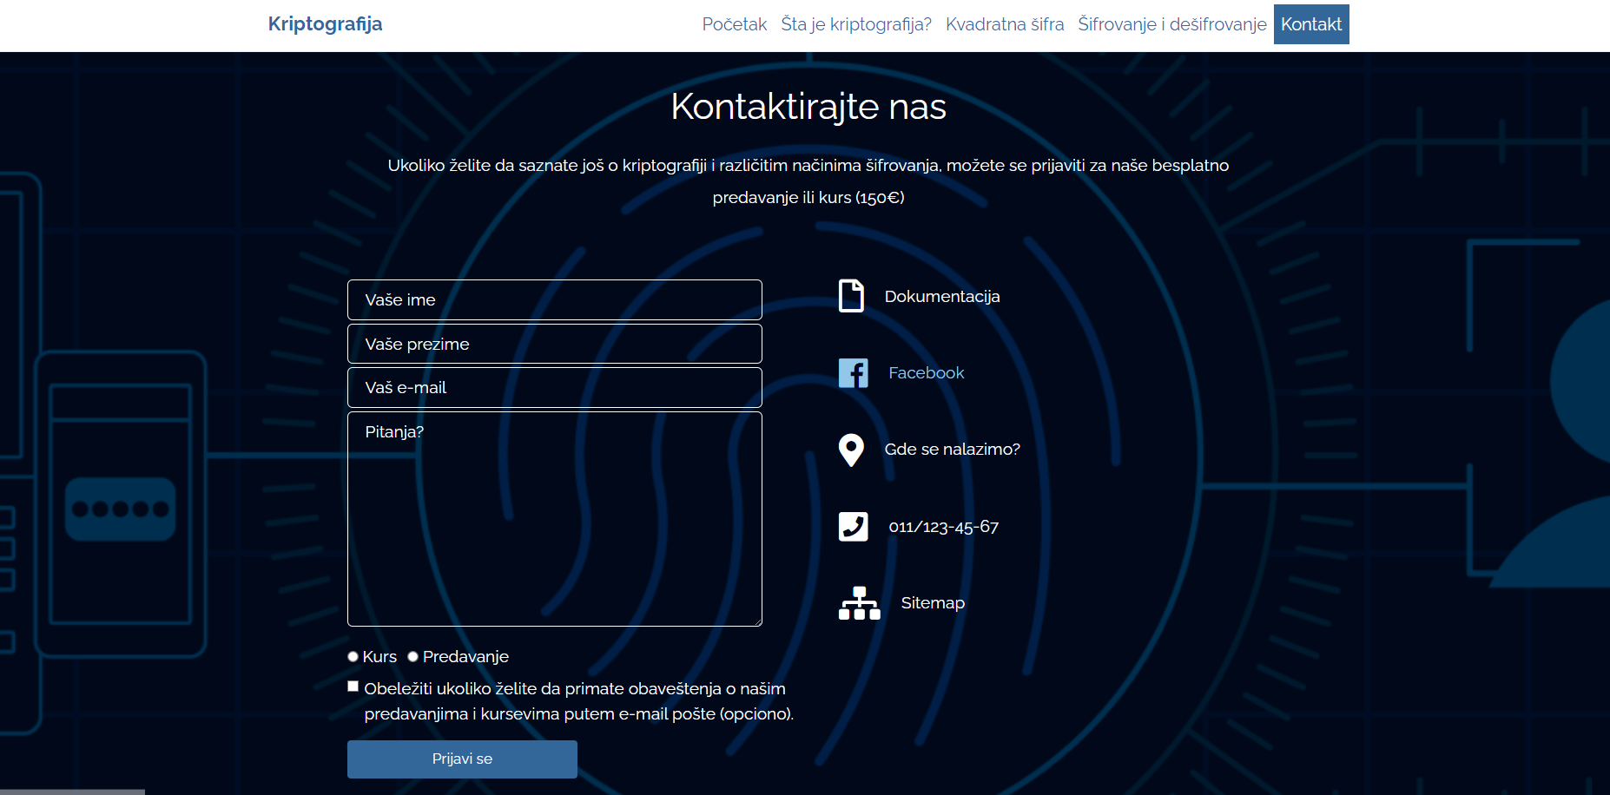

Dinamički ispisana kontakt forma sa proverom grešaka prilikom klika na taster “Prijavi se” I prilikom izlaska s abilo kog od obaveznih polja.